INDICAÇÃO Nº 1732/2018

Sugere ao Poder Executivo Municipal a remoção e transposição de 02 (duas) árvores da espécie PAU BRASIL localizada defronte o nº 571 da Rua Uruguai, no bairro Sartori.

Excelentíssimo Senhor Prefeito Municipal,

Nos termos do Art. 108 do Regimento Interno desta Casa de Leis, dirijo-me a Vossa Excelência para sugerir que, por intermédio do Setor competente, seja realizada a extração de árvore localizada defronte o nº 571 da Rua Uruguai, no bairro Sartori, neste município.
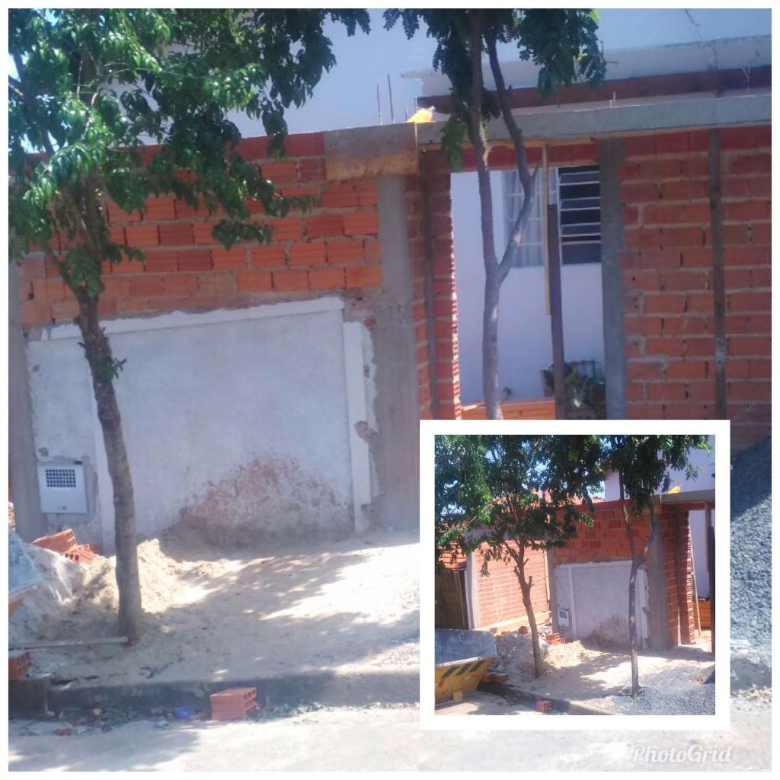
Justificativa:
Conforme foto acima, solicitamos a remoção e transposição das 02 (duas) espécies da árvore PAU BRASIL do endereço acima supracitado, uma vez que o morador residente irá realizar reforma em seu imóvel, (abertura de garagem e aumento do muro), e devido ser árvores de espécie nativa, não pode realizar extração, motivo pelo qual recorremos a este Poder Público para proceder os serviços dentro da legislação vigente.

Vale lembrar que o morador já fora orientado a proceder o pedido, sendo que o fez sob o nº 2017/001140-01-00, porém sem atendimento até a presenta data

Plenário “Dr. Tancredo Neves”, em 23 de fevereiro 2.018.

JESUS VENDEDOR

-Vereador / Vice Presidente-

